车水马龙与匆匆打拼之间 愿这片绿洲为您开拓心灵的属地

2004年11月，大纪元时报系列社论《九评共产党》在海内外引起轰动。此后《九评》在中国大陆禁而不止，悄悄走入千家万户。《九评共产党》全面剖析了中共历史，揭示中共反人类、反宇宙的邪恶本性。“九评”的发表唤起了民众精神觉醒、驱除了人们对共产党魔教的恐惧，并引发中国民众的“三退”（退党、退团、退队）大潮。八年过去，“三退”人数已经突破1亿2千8百多万。
2012年2月“重庆事件”爆发，进一步印证了“九评”对中共的揭露、加深了大陆百姓对中共邪恶本质的认识，激发了大陆又一波的退党高潮，天灭中共已势不可挡。
为什么要声明“三退”？这是关系到一个人的生命与未来的重大问题。中共的统治是中国历史上最黑暗、最荒谬的一页，它毁灭传统文化，亵天谤佛，战天斗地，各种运动已造成八千万中国人非正常死亡。今天中共统治的中国环境恶化，道德沦丧，官场腐败，十恶俱全。特别是中共残酷迫害修炼“真善忍”的法轮大法修炼者，令人神共怒。
2002年贵州发现了距今2.7亿年的藏字石，石上清晰显示“中国共产党亡”六个大字（见右图），经科学鉴定，此六个字为天然形成，昭示了天灭中共的天象。
中外历史上的许多预言都预见到今天的人类正处于新旧交替的特殊时期，及人类此时将有大劫之忧，预言了即将在中国发生的一件惊天动地的大事：天要灭中共以及天灭中共时其追随者将被一同诛灭的可怕惨景！修炼界有真功夫的人指出，凡举手宣誓加入共产党组织的人，身上都被打上了一个印记（兽印）。不抹去“兽印”的人就会随着中共一起被销毁。法轮功学员劝人们“三退”，不是搞政治，而是为使对着中共血旗发过毒誓的人抹去“兽印”，逃过大劫保平安。
天网恢恢，善恶分明；苦海有边，生死一念！为了生命的平安，诚望你赶快觉醒，莫错机缘。◇

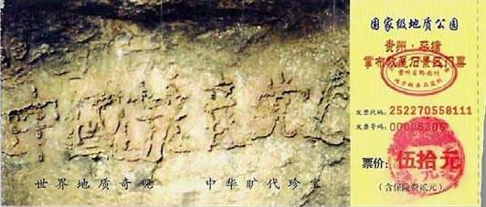

宣誓，古代也叫起誓，是用最郑重的形式，誓约、发誓是让别人相信、让自己恪守诚信的最高级别的“诺”，等于让神监督自己。
誓言是不可违背的，古今这方面的实例数不胜数。
《隋唐演义》中的秦琼与罗成发誓的故事，就很耐人寻味。秦琼与罗成是表兄弟，秦琼的锏神出鬼没，罗成的枪天下无双。两人发誓把自己的绝活教给对方。罗成发誓：教不完罗家枪，被乱箭射死；秦琼发誓：授不尽秦家锏，吐血而亡。罗成教秦琼的时候，留了一手回马枪；秦琼教罗成的时候，留了一手撒手锏。以后，在一次战役中，罗成被乱箭射死。在《薛仁贵征东》中，病重中的秦琼争夺帅印领兵出征，在举石狮的比赛中吐血后不久而亡。应验了各自的誓言。
* 入党与发毒誓
除了共产党，世界上没有第二个政党要求人在加入时发毒誓要把生命献给它。共产党党章规定：“预备党员必须面对党旗进行入党宣誓”。党旗代表着党，预备党员通过入党宣誓，表明他们自愿终身牢记自己的誓言，把自己的一切交给党安排。
因为共产党自称魔鬼幽灵，那么对共产党宣誓效忠、献身、牺牲，就是向魔鬼幽灵宣誓效忠、献身、牺牲。这样的宣誓内容是一个卖身的契约。
在中国大陆，大多数国民也是党民，很多人都主动或被动地宣誓入过队、团、党，人们并不知道这种党旗下的宣誓意味着什么，也有很多人认为入党宣誓流于形式，是无所谓的事。但是，宣誓的性质并不会因为人认为“无所谓”就变得“无所谓”了。
2004年《九评共产党》发表后，中共立即在全国上下搞起一场所谓“保先”运动，其中一个重要内容就是重温入党誓言，实质上就是强迫人们向共产党再发一遍毒誓，达到加强对人控制的目的，就是要捆绑更多的人同它一起毁灭。
或许有人说：那都是哪年哪月的事了，团、队我早就不是了，或我早就不交党费了。可你以前发的毒誓还有神记录在案呀！如今上天给了人废除毒誓的机会——退出党、团、队（用真名、化名、小名均可，因为神看人心），就看每个人如何选择了。◇

退党团队（三退）方法
可使用真名、化名、小名
* 用海外邮箱发表声明
tuidang@epochtimes.com
* 用破网软件登录
http://tuidang.epochtimes.com
* 退党电话：001-416-361-9895
001-866-697-6570
* 退党传真：001-510-372-0176
001-702-248-0599
* 没有上网渠道者，可先将声明张贴在适当的公共场所，起到表明心意的作用，以后再上网。

车水马龙与匆匆打拼之间 愿这片绿洲为您开拓心灵的属地

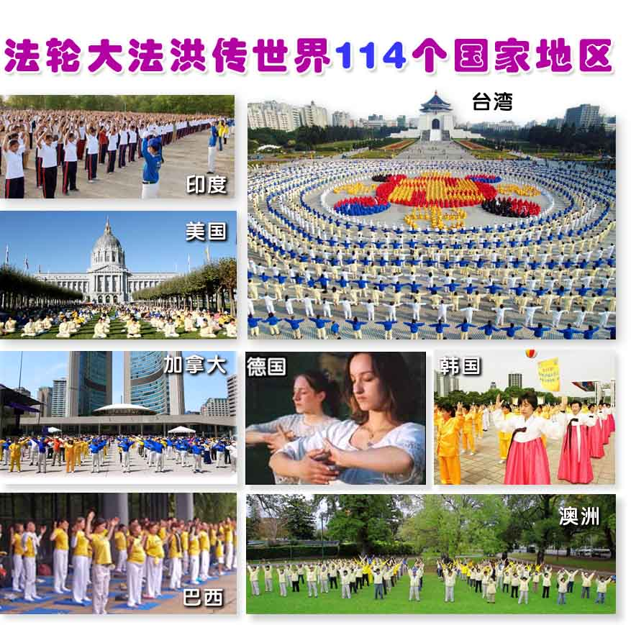
法轮大法(法轮功)是佛家上乘修炼大法，修炼“真、善、忍”宇宙特性，还包括五套舒缓优美的功法动作。要求修炼者不断提高道德水准，从而达到身心净化。法轮功不但具有祛病健身的奇效，还对提高整个社会的道德水准有着不可估量的正面作用。
1992年法轮功由李洪志先生从长春传出后，短短几年，传遍中华大地，使上亿人在修炼中身心获益。
1992年和1993年东方健康博览会上，法轮功被誉为“明星功派”，法轮功及创始人荣获博览会最高奖项“边缘科学进步奖”、“特别金奖”及“受群众欢迎气功师”称号。
法轮大法是修善的、和平的，义务教功，分文不取，所有活动都是完全公开和免费的。学炼者想学就学，不想学就走，没有名册，没有组织。
目前法轮功已弘传世界一百多个国家，一亿多人身心受益，北美、欧洲、亚洲、大洋洲等地的各级政府、议会、非政府组织等民间团体，都高度推崇法轮功在提升道德、强身健体、福国利民方面的卓越成果。
近年来国际社会鉴于李洪志先生和法轮大法对人类身心健康作出的杰出贡献，纷纷颁发各项褒奖，迄今
法轮大法 弘传世界
界颁与的各类褒奖、支持决议案、信函累计超过三千项。
法轮大法主要著作《转法轮》等，已翻译成30多种语言出版发行，并可在互联网上免费下载。
一九九九年七月，中共江泽民集团出于妒嫉法轮功学炼人数日益增多，开始利用整部国家机器诬蔑造谣、残酷迫害法轮功。为此，十三年来法轮功学员不断运用各种渠道，展开向世人讲真相、反迫害的正义行动。◇

世纪谎言：
“天安门自焚”伪案

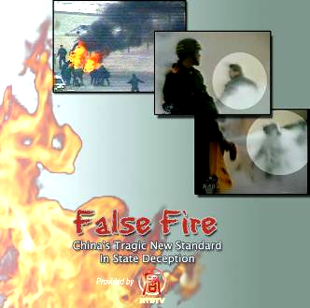
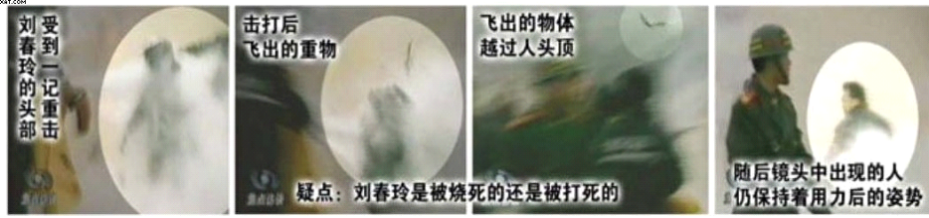
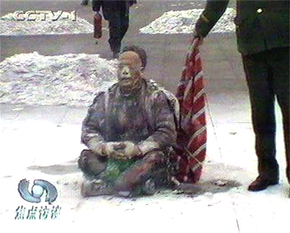
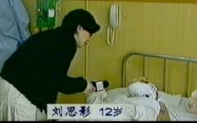
2003年11月8日，新唐人电视台的纪录片《伪火》获第51届哥伦布国际电影电视节荣誉奖。《伪火》揭示了2001年初“天安门自焚”的诸多疑点，证实了该案是中共为栽赃法轮功而炮制的伪案。
国际获奖影片《伪火》揭自焚真相

■以上“焦点访谈”镜头证实，刘春玲没被火烧死，却被警察用重物击打头部倒下。 ■国际著名的《华盛顿邮报》记者菲力蒲•潘亲自到“自焚者”刘春玲的家乡开封调查，邻居们说从没有人见过她练法轮功。

烧死还是打死？《华盛顿邮报》记者的调查

■ “自焚者”王进东的衣服、面部都被烧坏，而两腿中间装有汽油的雪碧瓶却完好无损，最易燃烧的头发也还在头上。■警察提着静止下垂的灭火毯直立站着在等什么？

塑料瓶子烧不破？警察灭火摆造型

■ 医生说给“自焚”的女孩刘思影做了气管切开的手术。根据医学常识，术后多日人才能说话。可刘思影带着插管，却声音清脆地接受采访，还能唱歌，央视创造了“医学奇迹”！
■ 重度烧伤病人最大的危险是细菌感染。画面上的记者既不穿隔离衣，也不戴口罩帽子，就近距离问话。

切开气管能唱歌？

国际教育发展组织： 天安门“自焚”是导演的
国际教育发展组织（IED）2001年8月14日在联合国会议上发表正式声明，就天安门自焚事件，强烈谴责中共的“国家恐怖主义行为”。声明说: “中共企图以今年1月23日天安门广场上的自焚事件来诬陷法轮功。我们得到一份录像分析表明，整个事件是由政府一手导演的。”中国代表团面对确凿的证据，没有辩辞。

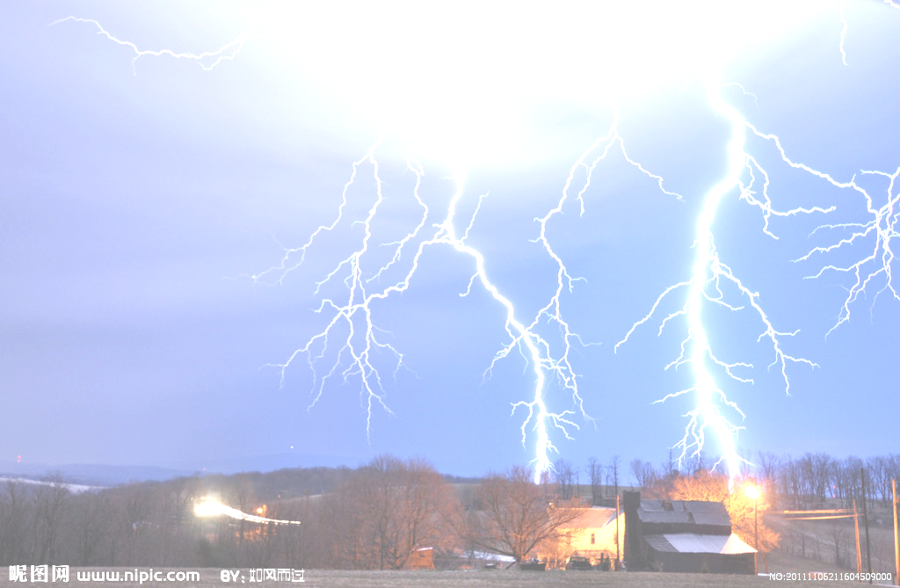
车水马龙与匆匆打拼之间 愿这片绿洲为您开拓心灵的属地

中共活摘人体器官的惊天罪恶
国际聚焦：
1999年7月20日，时任中共党魁的江泽民，以个人意志凌驾于法律之上，发动了对法轮大法的迫害。江泽民政治流氓集团与中共挟持整个国家的暴力机构和一切社会资源迫害法轮功。在“名誉上搞臭、经济上截断、肉体上消灭”的迫害政策下，江氏集团与中共使用的一种非常重要但被极力掩盖的迫害手段就是允许大规模谋杀法轮功学员以强行摘取器官和做器官交易，牟取暴利。

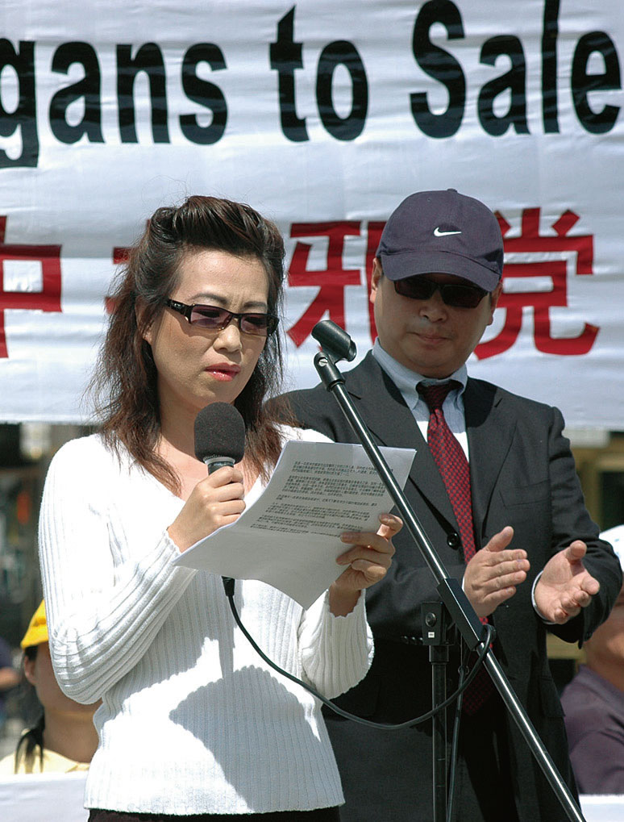
中共活体摘取法轮功学员器官
2006年3月9日，中国辽宁省沈阳市的苏家屯报出了惊天黑幕。曾经是新闻记者的知情人皮特先生向海外媒体透露苏家屯地区有一个秘密关押法轮功学员的集中营，这些法轮功学员的内脏器官在人还活着的情况下被割除，贩卖，然后他们的活体被焚烧掉。
3月19日，另一位女证人——沈阳苏家屯辽宁省血栓中西结合医院前工作人员安妮（化名）作证：苏家屯地下集中营关押过五、六千名法轮功学员，这些人中已有四分之三被活体摘取器官。安妮的前夫就是活体摘取法轮功学员眼角膜的主刀大夫。从2001年底至2003年10月，她前夫亲手摘取了约两千名法轮功学员的眼角膜，随后其他外科医生摘取了其余器官，这都是在受害者未死亡的状态中进行的。
随后，沈阳军区后勤部的一位老军医也投书印证安妮的指证，并揭露“全国类似苏家屯的秘密集中营至少有三十六个。”“中共中央已同意将法轮功学员作为‘阶级敌人’，他们不再被当作人类，被当作生产原料，成为商品。”他指出中共军方直接参与了器官盗卖勾当，仅他本人经手的伪造自愿捐献器官资料就超过六万份。二零零零年以后中国一直占世界活体器官移植总数的百分之八十五以上。中共严重隐瞒了盗取器官规模，将十一万说成三万。这些内容是上报军委资料的一部份。
在接下来的几个星期中，“追查迫害法轮功国际组织”（下简称“追查国际”）的调查员和一些媒体记者以患者的身份给国内一些相关医院打电话，电话录音表明至少在河南、山东、上海、广州、北京、天津、辽宁、湖北，都有医院工作人员或直
参与移植的医生向调查员表示，可以提供法轮功学员的活体器官。
2009年12月12日，“追查国际”又公布了一位警察的证词，该证人2002年现场目击了一名法轮功学员被活摘器官的经过。该证人说：“当时王立军，现在的重庆公安局长，下死命令（对法轮功学员）‘必须斩尽杀绝’。”
这位警察作证说，2002年4月9日，在沈阳军区总医院15楼的一间手术室内，他亲眼看到两个军医将一个活着的30多岁的修炼法轮功的中学女教师，在没打麻药的情况下，活生生地摘取了她的心脏和肾脏。
2012年2月，中共前重庆市委书记薄熙来的得力干将、前重庆市公安局长王立军出逃美国驻成都领事馆寻求庇护，在王立军交给美国政府的各类中共机密文件中，包括了中共活体摘取法轮功学员器官的证据。
这个星球上从未有过的罪恶
2006年起，加拿大著名人权律师大卫•麦塔斯（David Matas）和加拿大前国会议员暨前亚太司司长
卫•乔高（David Kilgour）通过深入收集到的大量、翔实的资料，严谨而精密的论证，对于中国大陆大量器官移植所需的数量庞大的器官以及储备供体群来源做出令人信服的结论，即关于中共摘取法轮功学员器官的指控是成立的：“大面积的强迫掠夺一直存在着，并且今天还在继续着”。麦塔斯律师称，这是“这个星球上从未有过的邪恶”。
2009年11月，大卫•麦塔斯与大卫•乔高将他们持续追踪数年的调查报告整理成《血腥的器官摘取》（Bloody Harvest，The killing of Falun Gong for their organs）一书。
二零一二年七月在加拿大出版的《国家器官》（State Organs：Transplant Abuse in China）一书，多位世界医学界权威探讨了中国动用国家机器介入器官移植的现象。其中被誉为全球科技界最有影响力的十大人物之一、美国宾夕法尼亚大学生物伦理学中心主任亚瑟•卡普兰在书中指出：在中国大陆活摘器官“为需求而杀人”的丧尽天良的罪恶普遍存在，并在中国年复一年地持续着。这是“器官移植界最令人发指的罪行”，“是全人类的耻辱”。
所有人都面对的一个选择
中共活摘器官是共产党文化的最高体现，是中外历史上最邪恶的创举，这种极度邪恶中体现的魔性，已经超越了人性的范畴，不属于人的行为界限。一个可以成为人，称为人的人，是需要具有基本人性的。
对待中共活摘器官罪行的态度就是对待邪恶的态度，或者跟从邪恶，或者反对邪恶。这是一个关系到每个人、每个团体、每个国家未来的至关重要的选择。◇
苏家屯集中营惨案两名证人皮特和安妮，公开站出来指证中共劳教所发生大规模活体摘取法轮功学员器官牟取暴利的罪恶。

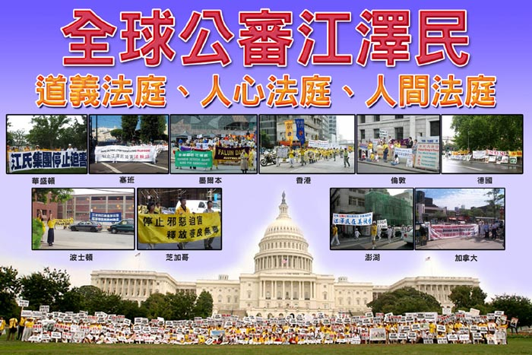
车水马龙与匆匆打拼之间 愿这片绿洲为您开拓心灵的属地

10月30日，海外成立“清算江泽民迫害法轮大法国际组织”，誓言彻底清算江泽民流氓集团、“610办公室”以及直接实行迫害的公、检、法组织、和在劳教所、洗脑班、监狱的管教人员与恶警，以及丧尽天良的活摘大法弟子器官的所谓医生等相关人员。该通告原文如下：
自从1999年7月以来，江泽民与中共邪党互相利用对法轮大法进行了历史上最疯狂、野蛮、残酷的迫害。江泽民流氓集团利用军、警、特务、媒体及所能利用的国家资源，在非法的盖世太保式的组织“610办公室”的操纵下，抓捕、关押和劳教法轮大法学员，利用大规模的洗脑班和精神病院对法轮大法学员实行精神与肉体摧残，企图用强迫手段使学员放弃对大法的信仰。据不完全统计，江氏流氓集团已造成了上万法轮大法学员致死、致残，数以千万计的法轮大法学员被关押并遭受了惨无人道的迫害。
江泽民流氓集团操纵邪恶的“610组织”及恶警，残酷地执行“名誉上搞臭、经济上搞垮、肉体上消灭”的迫害政策，全面迫害法轮大法修炼者。继而发展到“打死学员算白死”，甚至发生了大规模活摘学员人体器官的“地球上从未有过的邪恶罪行”。
在此我们郑重宣布，成立“清算江泽民迫害法轮大法国际组织”，彻底清算江泽民流氓集团、“610办公室”以及直接实行迫害的公、检、法组织、和在劳教所、洗脑班、监狱的管教人员与恶警，以及丧尽天良的活摘大法弟子器官的所谓医生等。
清算江泽民流氓集团的罪行，合乎天理、合乎道德、合乎正义。现在时机已经成熟，是势在必行、顺乎天
人心的大事。
天灭中共是历史的必然。用人间的手续、步骤清算江泽民流氓集团的罪行也符合善有善报，恶有恶报的天理。在历史的大审判面前，每个人都要摆放自己的位置。神慈悲于人，要使世界上所有的人明白真相，要使在大陆的中国人摆脱几十年来共产党邪恶的洗脑毒害，清除思想上对大法的误解，退党、退团、退队，才能真正保平安。希望知情人保留并公开迫害的证据，包括人证、物证、文件、照片、录音、录像，恶人的姓名、个人资料、恶行细节，曝光江泽民流氓集团的邪恶。为了人类的正义，为了人类未来的美好，为了你我不再被邪党迫害，在这历史变化中做出正确的选择。
2012年10月30日
清算江泽民迫害法轮大法国际组织
“清算江泽民迫害法轮大法国际组织”成立
目前国际社会和国际媒体正在关注中共对法轮功的迫害。根据联合国一九九八年颁布的《国际刑事法院罗马条约》的第六条和第七条的相关条款，江泽民迫害法轮功修炼人的行为已经构成了“群体灭绝罪”和“危害人类罪”。
自2002年10月以来，海外法轮功学员以“群体灭绝罪”、“酷刑罪”、“反人类罪”控告迫害元凶江泽民及其帮凶。包括“六一零”办在内的江氏集团及协从者灭绝人性地迫害法轮功学员，其手段之卑鄙，性质之恶劣已经超出了“人”这个字眼的界定，激起了全世界一切有良知的人民的强烈反对。
2003年成立的“追查迫害法轮功国际组织”，旨在追查迫害法轮功学员的集体和个人，全球已有29个国家35位律师组成了全球公审江泽民集团的律师团。至2007年，法轮功学员在全球30个城市和地区，发起50多个控告江泽民的刑事和民事诉讼，包括江泽民、吴官正、罗干、曾庆红、贾庆林、周永康、薄熙来、王立军、王茂林、李长春、刘京等30多个中共高官，被称为21世纪最大的国际人权诉讼案。
等待江泽民、“六一零”及协从者的将是比二战后清算希特勒及其盖世太保更为严厉的制裁。◇

历史的审判已经开始

第二次世界大战结束后，一批听命于纳粹对犹太人实施种族灭绝的犯罪人员，最终逃不脱绞刑的下场。
文革结束时，作了大恶事的军管干部17人、警察793人，共810人被拉到云南秘密枪决；一大批积极执行上级命令的造反派“风云人物”，成了阶下囚。
很多在中共历次政治运动中杀人、打人、整人的人，只是中共的一个棋子、工具，而最终都逃不脱悲惨的下场。因此，每一个身在其中的中共党员、干部，应守住良知，切勿错当中共迫害法轮功的替罪羊，否则报应来时后悔莫及。
守住良知
勿当邪党的替罪羊

